На компьютер, IOS, Android
- Перейдите по ссылке https://zoom.us/ru-ru/freesignup.html
- Введите ваш e-mail

- Нажмите на кнопку «Зарегистрироваться бесплатно»

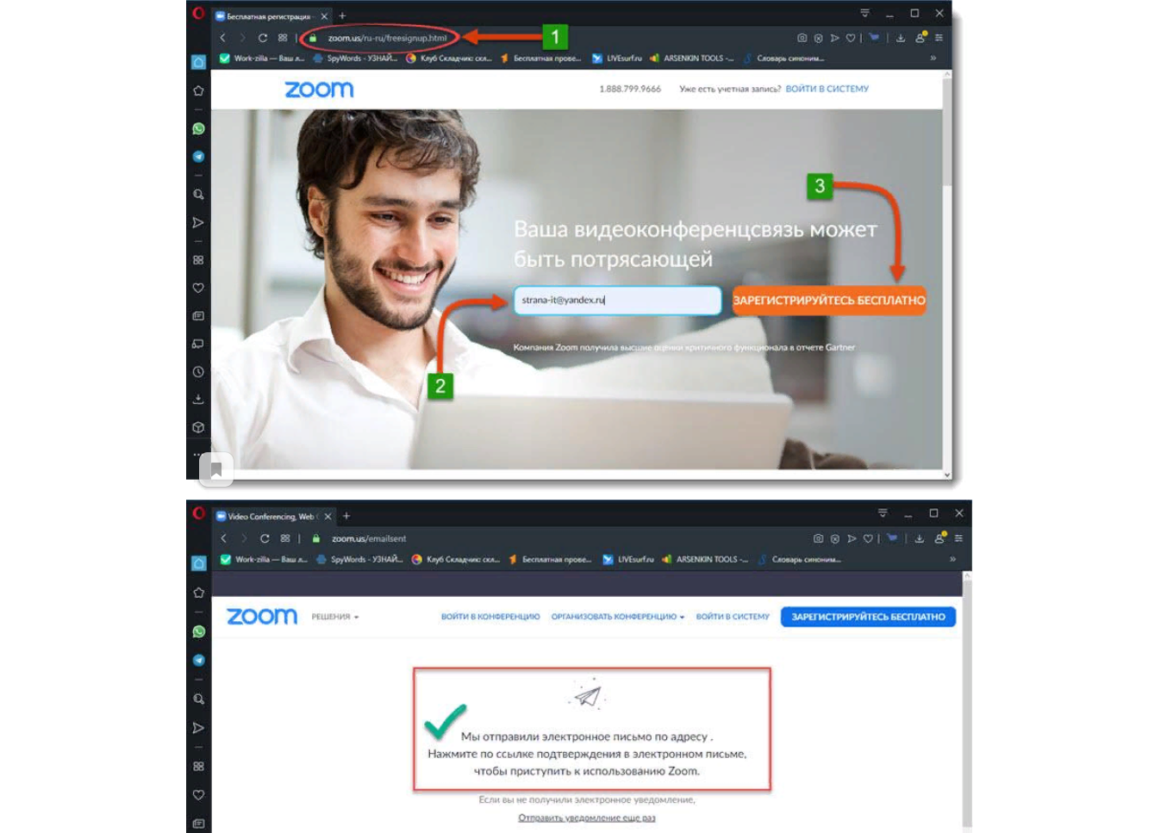

- Откройте вашу почту, найдите письмо от Zoom и нажмите на кнопку «Активировать учетную запись».

- Введите в предложенную форму информацию о себе, придумайте пароль и после, нажмите кнопку продолжить.

- В случае если конференция происходит не в данный момент времени, а позже, вы можете смело пропустить этот шаг. Для этого поставьте галочку в разделе «Я не робот» и нажмите кнопку «Пропустить этот шаг».

- Затем кликните на кнопку «Перейти к учетной записи». После, вы увидите ваш URL персональной конференции, рекомендуем его скопировать и сохранить, например в заметках.
- После установки, значок приложения будет виден на рабочем столе вашего устройства.

- Кликнув на него, вы откроете программу и сможете использовать для общения или работы. Для приглашения пользователей на конференцию, вам понадобится её уникальный ID номер. Вы можете его узнать в любое время, например, за 10 минут до начала собрания. Для этого нажмите на кнопку «New meeting» и приложение покажет вам номер ID. Скопируйте его и отправьте участникам, используя удобный для вас мессенджер или email. Без уникального номера люди не смогут присоединиться к конференции.

Как скачать приложение Zoom для IOS

- Зайдите в Apple Store и в строке поиска наберите Zoom. Скачайте приложение и пройдите регистрацию. Регистрация происходит по тем же шагам, описанными выше в этой статье, в разделе пошаговая инструкция «Как скачать зум для компьютера бесплатно».

Как скачать Zoom Cloud Meeting для Android

- Откройте Google Pay и в строке поиска наберите Zoom. Скачайте приложение и пройти регистрацию. Регистрация происходит по тем же шагам что описаны выше.

